|  |  |  |
| --- | --- | --- |
|  | | **1.** |
| **TÖRÖKSZENTMIKLÓS VÁROS POLGÁRMESTERÉTŐL** | | |
| **E L Ő T E R J E S Z T É S** | | |
| A Képviselő-testület 2016. március 31. napján tartandó **rendes nyilvános** ülésére | | |
|  | | |
| Előterjesztő megnevezése: | Markót Imre  polgármester | |
| Iktatószám: | 2-43/2016-F-1 | |
| Tárgy: | **Törökszentmiklósi „Cserhaj” Biztos Kezdet Gyerekház Szakmai Programjának elfogadása** | |
| Döntéshozatal: | egyszerű többség (SZMSZ 36. § ) | |
| Előterjesztés jellege: | **Határozat-tervezet** | |
| Melléklet: | 1 db Szakmai Program | |
| Készítette: | **Szollár Judit** Biztos Kezdet Gyerekház vezető  **Pozderka Judit** osztályvezető | |
| Véleményezésre megküldve: | a Képviselő-testület **Szociális, Egészségügyi és Sport Bizottsága**  részére | |
| Törvényességi véleményezésre bemutatva: | 2016. március 20. | |

**Tisztelt Képviselő-testület!**

A gyermekek védelméről és a gyámügyi szolgáltatásról szóló 1997. évi XXXI. törvény 174. § (3) bekezdése értelmében Törökszentmiklós Városi Önkormányzatnak, mint fenntartónak 2016. február 1-jéig köteles kérelmezni a 2015. december 31-én működő Gyerekházának bejegyzését a szolgáltatói nyilvántartásba. Ezen törvényi módosítás következtében a Biztos Kezdet Gyerekházak bejegyzés köteles szolgáltatássá váltak, ezért törvényi kötelezettségünknek eleget téve a működési engedélyt a JNSZ Megyei Kormányhivataltól megkértük.

A Kormányhivatal JN/17/00185-2/2016. iktatószámú végzésében hiánypótlásra hívta fel a Törökszentmiklós Városi Önkormányzatot, mint fenntartót a „Cserhaj” Biztos Kezdet Gyerekház szolgáltatói nyilvántartásba történő bejegyzése tárgyában, melyben kérik hiány pótolni a Gyerekház szakmai programját mellékleteivel együtt. A szakmai programot a Biztos Kezdet Gyerekház vezetője, Szollár Judit elkészítette, mely az előterjesztés mellékletét képezi.

**Tisztelt Képviselő-testület!**

Kérem az előterjesztés megtárgyalását és az alábbi határozati javaslat elfogadását mellékletével együtt.

**Törökszentmiklós, 2016. március 20.**

**Markót Imre**

**polgármester**

**\_\_\_\_ /2016. ( \_\_\_ ) K. t.**

**H a t á r o z a t:**

**Törökszentmiklósi „Cserhaj” Biztos Kezdet Gyerekház Szakmai Programjának elfogadása**

Törökszentmiklós Városi Önkormányzat Képviselő-testülete a határozat mellékletét képező, Törökszentmiklósi „Cserhaj” Biztos Kezdet GyerekházSzakmai Programját elfogadja.

Erről értesülnek:

1. Markót Imre polgármester
2. Dr. Majtényi Erzsébet jegyző
3. „Cserhaj” Biztos Kezdet Gyerekház
4. Szervezési Osztály
5. Közpénzügyi Osztály
6. Irattár
7. sz. melléklet a \_\_\_/2016.(\_\_\_\_\_) K.t. számú határozatához



**CSERHAJ BIZTOS KEZDET GYEREKHÁZ**

**5200 Törökszentmiklós Bacsó Béla út 2.a**

**SZAKMAI PROGRAM**

**KÉSZÜLT: Törökszentmiklós 2016.03.03.**

**TARTALOMJEGYZÉK**

Adatok 1

Előzmények 2

Célkitűzésünk 4

Hozzáférés 4

Az ellátandó célcsoport és ellátandó terület jellemzői 4

Szakmaközi együttműködés 5

Partnereink 5

Kötelezően ellátandó szakmai szolgáltatások 6

Helyi szükségletnek megfelelő szakmai szolgáltatások 8

Személyi feltételek 11

A szakdolgozók iskolai végzettség és szakképzettség szerinti megoszlása 11

Szakmai program teljesülésének ellenőrzése 11

A gyerekház szolgáltatásának igénybe vételének rendje 11

Heti terv 11

Képzés, továbbképzés 12

Ünnepeink, hagyományok 12

Várható eredményei a szakmai szolgáltatásoknak 12

Élelmezés 14

A gyerekház és a család kapcsolata 14

Családlátogatás 15

Gyerekház dokumentáció 15

Érvényességi nyilatkozat 16

Mellékletek 17

**Alapadatok**

**Megnevezés: Cserhaj Biztos Kezdet Gyerekház**

**Gyerekház címe: 5200 Törökszentmiklós Bacsó Béla út 2.a**

**Fenntartó: Törökszentmiklós Városi Önkormányzat**

**Fenntartó címe: 5200 Törökszentmiklós Kossuth Lajos utca 135.**

**A gyerekház szakmai felügyeleti szerve:** **Nemzeti Rehabilitációs és Szociális**

**Hivatal**

**Nyitva tartás: H-CS 7.30- 16.00/ szervezett foglalkozások 8.00-13.00**

**Péntek 7.30-14.00 /szervezett foglalkozások 8.00-13.00**

**Ellátási terület: Törökszentmiklós város közigazgatási területe**

**A gyerekház férőhelyszáma:15**

**Gyerekház vezető: Szollár Judit**

**Telefon: +36207778484**

**+3656 390526**

1. **Előzmények:**

A „Legyen jobb a gyermekeknek” Nemzeti Stratégia, 2007-2032 elfogadása, mely célként jelölte meg a korai képességgondozást. A Nemzeti Stratégiához kapcsolódó kormányzati cselekvési terv nevesítette a szolgáltatásokat és a kormányzati teendőket, köztük azt is, hogy a Biztos Kezdet Gyerekházak létrehozása és folyamatos működtetése külső forrásokkal megkezdődhet, de át kell térni a hazai forrásból történő finanszírozására.   
2008 és 2011 között összesen 49 Biztos Kezdet Gyerekház kezdte meg munkáját a TÁMOP 5.2.2 (39 gyerekház), TÁMOP 5.1.1 (5 gyerekház), valamint a Norvég Finanszírozási Alap (5 gyerekház) pályázati támogatásaiból. Gyerekházunk együttműködési megállapodása 2010-ben realizálódott.

Későbbiekben:

Az Emberi Erőforrások Minisztere a támogató szolgáltatás és a közösségi ellátások finanszírozásának rendjéről szóló 191/2008. (VII. 30.) Kormányrendelet alapján a Biztos Kezdet Gyerekház finanszírozási időszaka: 2015. január 01-től 2016. december 31. napjáig terjed.

Alapdokumentum: TÁMOP 5.2.2- A korai beavatkozást középpontba helyező Biztos Kezdet programok elterjesztése országos szinten, kiemelt figyelemmel a leghátrányosabb helyzetű kistérségekre elnevezésű pályázat

2013. Emberi Erőforrások Minisztériuma engedélyezése által a

Nemzeti Rehabilitációs és Szociális Hivatal szakmai ajánlása A Biztos Kezdet Gyerekház működésének módszertani ismérveivel.

A Cserhaj Biztos Kezdet Gyerekház a TÁMOP 5.2.2 pályázat elért értékeire épít, és keretjelleggel határozza meg a gyerekház fő céljait, helyzeteit, feladatait.

Aszakmai programot az 1/2000.(I.7.) személyes gondoskodást nyújtó szociális intézmények szakmai feladatairól és működésük feltételeiről szóló SZCSM rendelet 5§ (1) bekezdés d, pontjának eleget téve készült el.

A Gyvt. 6. § (1), (4) bekezdése szerint: „a gyermeknek joga van a testi, értelmi, érzelmi és erkölcsi fejlődését, egészséges felnevelkedését és jólétét biztosító saját családi környezetében történő nevelkedéshez” „…joga van ahhoz, hogy a fejlődésére ártalmas környezeti és társadalmi hatások, valamint az egészségére káros szerek ellen védelemben részesüljön”.

„A hátrányos helyzetű és a halmozottan hátrányos helyzetű gyermeknek joga van ahhoz, hogy fokozott segítséget kapjon a fejlődését hátráltató körülmények leküzdéséhez és esélyeinek növeléséhez” (Gyvt. 6. § (2a)).

„A gyermeknek joga van ahhoz, hogy segítséget kapjon a saját családjában történő nevelkedéséhez, személyiségének kibontakoztatásához, a fejlődését veszélyeztető helyzet elhárításához, a társadalomba való beilleszkedéséhez, valamint önálló életvitelének megteremtéséhez”(Gyvt. 6. § (2)).

A Gyvt. 12. § (2) bekezdés szerint: „a gyermek szülője jogosult arra, hogy a gyermeke nevelkedését segítő ellátásokról tájékoztatást, neveléséhez segítséget kapjon”.

# A Biztos Kezdet Gyerekházat a Gyvt. 38/A.§. 1997. évi XXXI. törvény

# a gyermekek védelméről és a gyámügyi igazgatásról

a gyermekjóléti alapellátáshoz kapcsolódó prevenciós szolgáltatásként hozta létre 2013. január 1-től. A szolgáltatás célja, A Biztos Kezdet Gyerekház (a továbbiakban: Gyerekház) célja a szociokulturális hátrányokkal küzdő, elsősorban a hátrányos helyzetű, vagy halmozottan hátrányos helyzetű gyermekek egészséges fejlődésének biztosítását támogató, fejlődési lemaradását kompenzáló, a szülői kompetenciákat erősítő, a szülő és különösen az óvodáskort még el nem ért gyermek számára együttesen biztosított társadalmi felzárkózást segítő prevenciós szolgáltatás biztosítása.

# 15/1998. (IV. 30.) NM rendelet

# a személyes gondoskodást nyújtó gyermekjóléti, gyermekvédelmi intézmények, valamint személyek szakmai feladatairól és működésük feltételeiről

## II. Fejezet

5/A. § szabályozza a szakmai, feltételeket.

5/B.§ szabályozza a személyi feltételeket.

5/C.§ szabályozza a működéshez szükséges tárgyi és eszközfeltételeket.

1. **Célkitűzésünk:**

Olyan kisgyermekes családokat érintő programok és komplex egymásra épülő szolgáltatások kidolgozása, melyek hozzájárulnak az egyéni és társadalmi hátrányokból fakadó kockázatok csökkentéséhez és elkerüléséhez.

Szeretnénk hozzásegíteni a családokat, hogy a gyermek lelkileg szabad és szellemileg kreatív emberré válhasson, képes legyen arra, hogy saját akaratát, érzelmeit és gondolkodását önálló és felelős életvitelre fordítsa, környezetet ne visszautasítsa, hanem emberségesebbé tegye. Ennek érdekében a lehető legjátékosabb és legszabadabb, a világot a lehető legalaposabban megtapasztaló kisgyermekkort biztosító, ugyanakkor az egyéni képességeket leginkább kibontakoztató, azokra a „legjobb időben” odafigyelő szolgáltatásokat igyekszünk összegyűjteni. Gyerekházunk az anya-gyermek meghitt kapcsolatát a lehető legbensőségesebben igyekszik erősíteni. Nem egyszerűen játszóház, hanem kötetlen készségfejlesztő foglalkozások, játékok, a gyermekek életkorának megfelelő táplálkozás mellett biztosítja a gyerekek békés, nyugodt légkörben, szerető gondoskodás mellett történő fejlesztését.

1. **Hozzáférés*:***

A gyerekház Törökszentmiklós városának közigazgatási területéről várja a családokat vagy gyermeküket egyedül nevelő szülőket gyermekeikkel együtt szolgáltatásainkra. Bárki igénybe veheti térítésmentesen, de célcsoportként azokat a 0-5 éves gyereket nevelő családokat igyekszik bevonni, akik Törökszentmiklós városának hátrányos helyzetű településrészein élnek és korlátozottan, vagy egyáltalán nem férnek hozzá a jó minőségű szolgáltatásokhoz.

A nyitva tartás folyamatos és rendszeres, a szolgáltatás ingyenes.

A gyerekház a szülők és a gyerekek részére együtt biztosít szolgáltatásokat mely jelenleg részben pályázati konstrukció keretében történik.

1. **Az ellátandó célcsoport és az ellátandó terület jellemzői**

Törökszentmiklós Jász- Nagykun- Szolnok megye harmadik legnagyobb városa, nyolctelepüléses kistérség központja. A város lakosságszáma az elmúlt évek alatt folyamatos csökkenést mutat. 2008. novemberi adatok alapján a lakosság száma 21.387 fő.2013.adatok szerint 20.827 fő.

Törökszentmiklós antiszegregációs tervében területén két nagy szegregátum különül el. Egyik a város észak-keleti, másik a dél-keleti részében. Közülük az észak-keleti rész a nagyobb méretű. A gyerekház a két szegregátum között helyezkedik el. Gyalogosan- babakocsival, kerékpárral is jól megközelíthető, ennek köszönhetően az itt nyújtott szolgáltatások elérhetőek a családok számára.

A szegregátumban élők száma 1800 fő, a 0-5 évesek száma: 300 fő. Az érintett családok száma becsült adatok szerint 150-200 között van. (2008-as pályázati adat) A pontos adat megállapítása a jellemző sajátos családszerkezet miatt nehézségekbe ütközik.

1. **Szakmaközi együttműködés:**

Az alapellátásokhoz és a speciális szolgáltatásokhoz való hozzáférés biztosítása egyaránt fontos. A korai felismerés és az esetleges fejlődési elmaradások kezelése érdekében is elengedhetetlen a különböző szakmák közötti együttműködés.

1. **Partnereink:**

* Roma Nemzetiségi Önkormányzat
* Családsegítő és gyermekjóléti intézmény munkatársa
* Fejlesztő- és gyógypedagógus
* Orvos
* Korai fejlesztő
* Óvodapedagógus
* Védőnő
* Helyi civil szervezetek

1. **A feladatellátás szakmai tartalma, módja, a biztosított szolgáltatások formái, rendszeressége:**

A szolgáltatás a képességek kibontakozását segítő személyi és tárgyi környezetet biztosít állandó szakember vezetése mellett, rugalmasan alkalmazkodik a helyi igényekhez és biztosítja a választás lehetőségét.

**7.1 Kötelezően ellátandó szakmai szolgáltatások:**

|  |  |
| --- | --- |
| ***Tevékenység*** | ***Végzettség*** |
| Állapotfelmérés, fejlesztés, védőnői tanácsadás. | Védőnő, babamasszőr, korai fejlesztő. |
| Képességfejlesztő kibontakoztató foglalkozás. | Gyógypedagógus, mozgásterapeuta |
| Preventív foglalkozás. Szülő-gyermek kapcsolatépítés. | Egyetemi végzettségű kisgyermek nevelő |
| Kompetenciafejlesztést célzó, segítő beszélgetések | Orvos, sebész, dietetikus |

**7.1.1 Állapotfelmérés, fejlesztés, védőnői tanácsadás:**

Hetente kétszer egy órában tart foglalkozást a vezető védőnő.

A szolgáltatás elsősorban megelőző tevékenységre, egészségfejlesztésre irányul. Segíti az anyaságra való felkészülést, illetve célzott szűrővizsgálatokat is végez. Egészségi állapottal, életmóddal, szoptatással, valamint családtervezéssel kapcsolatos tanácsokat ad. Felhívja a figyelmet az anyatejes táplálás fontosságára, s különösen az első 6 hónapban fokozott figyelemmel kíséri a szoptatás folyamatát, segíti a helyes technika elsajátítását, és a tejelválasztás fokozásának és fenntartásának módjaira ad tanácsot. Felhívja a figyelmet az életkorhoz kötött védőoltások fontosságáról. Gyakorlatilag már a legelső óráktól ott van a családok közelében, hiszen a kórházból való hazakerülés után már két napon belül meglátogatja az újszülöttet és édesanyját, majd hat-hetes korig hetente felkeresi őket.

A védőnő a vonzáskörzetünkben élőket jól ismeri, hisz hosszú évek óta e körzetben dolgozik főállásban. A gyerekek tágabb családi kapcsolatrendszerében is tudja a krónikus betegségeket, a családok egymáshoz való viszonyát, anyagi helyzetét, örömét, bánatát. Toborzó tevékenységet is végez. Szakmai munkája során családokat tud sikeresen a gyerekház szolgáltatásaiba invitálni. A szülők közül itt tanulják meg többen az együtt tevékenykedést, ennek az előnyeit. Itt tanulnak meg kérdezni, a védőnőtől és egymástól.

Itt kezdődhet meg számukra testközelből az integrálódás lehetősége, hisz a ház kicsi, szülők és gyerekek egymással is folyamatos interakcióban tevékenykednek. A védőnő készséggel vesz részt az általa diagnosztizáltakat alapul véve a fejlesztési tervek elkészítésében. Rendszeresen figyelembe veszi a kéréseket, az általunk begyűjtött kérdéseket a tanácsadások témáinak összeállításakor.

Általános tanácsokat ad életkornak megfelelő fejlesztésekhez, de az egyedi esetekre vonatkoztatva is megteszi javaslatait.

**7.1.2 Képességfejlesztő –kibontakoztató foglalkozás:**

Gyógypedagógus segítségével hetente egyszer minden hozzánk járó kisgyermek gyakorlati lehetőséget kap arra, hogy képességeik értelmi, érzelmi, érzék- és mozgásszervi téren kibontakozhassanak, fejlődhessenek. Célzottan azonos korcsoport számára: énekes, zenés, játékos ölbeli foglalkozások. A tevékenységekbe bevonásra kerülnek a szülők is.

A Kerekítő célja, hogy a szülők kedvet kapjanak az otthoni mondókázáshoz, bábozáshoz, énekléshez, és teret biztosítson a szabad mozgáshoz esős napokon is, amikor nem lehet játszóterezni.  
A közösségi élethez való szoktatás első lépéseként, a gyerekek kapcsolatteremtő készségét, empátiáját, önkifejező képességét segítheti a csoport, melyhez rendszeresen vagy alkalmanként is lehet csatlakozni. Ebben a korban a legfontosabb, hogy harmonikus anya-gyermek kapcsolat alakulhasson ki, hiszen a családon belüli érzelmi biztonság hátterével képes a gyermek nyitni a külvilág felé. A korai anya-gyermek kapcsolat az alapja és meghatározója a későbbi társas kapcsolatoknak. A foglalkozáson ezért fontos szempont, hogy az anyuka gyermekével együtt örülhessen egy-egy megszülető örömteli, meghitt pillanatnak.

A Kerekítő jó alkalom arra, hogy gyermeküket új környezetben, új oldalukról ismerhessék meg az édesanyák és édesapák. Jó, ha olyannak fogadják el őket, amilyenek (a zárkózottabbakat hagyjuk szemlélődni, a tevékenyebbeket pedig hagyjuk tenni-venni). Ebben az életkorban fontos, hogy a gyerekek önmaguk lehessenek.

A foglalkozások keretét adó, korhoz illő drámajáték-elemek nemcsak a gyerekek képzeletének megmozgatására alkalmasak, hanem a világ megismerését is szolgálják. Fontos a játékosság, mely nemcsak a szülő-gyermek kapcsolatot mélyíti, hanem a gyermekeinkkel együtt töltött mindennapok nehezebb helyzeteiben is segítségünkre lehet a későbbiek során is. Ezek az alkalmak lehetőséget nyújtanak ahhoz is, hogy azonos élethelyzetben lévő szülők és hasonló korú, közösségbe még nem járó gyerekek találkozhassanak.

**7.1.3 Preventív foglalkozás:**

Heti egy alkalommal egy órát tartó szolgáltatás. Kisgyermeknevelő végzettségű szakember szolgáltatásával előkészíti és felkészíti a gyermekek átvezetését a lehetséges bölcsődei ellátásra. A foglalkozásai alkalmával gyermekdalokat, mondókákat tanít, mesét olvas, kézműves tevékenységbe vonja be a gyerekeket szüleikkel együtt. Elősegíti az anya és gyermeke kapcsolatának erősítését, gazdagítását. A fejlesztő játékok szülővel együtt történő használatára, az együtt nevetés, a humor jelenlétének fontosságára tanítja a családokat.

A mondókákat, gyermekversikéket nyomtatott formában megkapják a szülők, hogy otthon is gyakorolhassák közösen.

Irányított beszélgetéssel rávezeti a szülőkkel arra, hogy csak az a gyermek tud majd nagyobb korában kapcsolatokat építeni, vagy a felajánlottakat elfogadni, aki tapasztalatokat szerzett e téren erről egészen kicsi korában. A tapasztalatok megszerzése a születés pillanatától a családban kezdődik el. Mivel az anya tölt ebben a kezdeti időszakban a gyermekkel legtöbb időt, ezért az ő szerepe nagyon fontos ebből a szempontból is.

**7.1.4 Kompetenciafejlesztést célzó, segítő beszélgetések:**

Havonta egyszer három órában egy orvos tartja a szolgáltatást.

A szolgáltatás fő célja, a prevenció és egészségfejlesztés.

**Tanácsadás** egészségügyi problémákkal, tünetekkel, gyógyszerekkel kapcsolatosan. Segítségnyújtás orvosi szakkifejezések, diagnózisok, zárójelentések értelmezésében.

Segíti tanácsadással a szülőket a tudatosabb táplálkozás elméleti alapjaira és gyakorlati alkalmazására, az egészségesebb életmódra. A táplálkozási tanácsadás lényege, hogy a megtanult elvek beépüljenek mindennapi életünkbe, megelőzve a betegségek kialakulását, illetve megakadályozva az esetleges betegségek romlását, lehetőség szerint visszaállítva az egészséget.

**7.2 Helyi szükségletnek megfelelő szakmai szolgáltatások**

|  |  |
| --- | --- |
| ***Tevékenység*** | ***Végzettség*** |
| Beszélgetés a szülőkkel az eltérő fejlődés felismeréséről, tennivalókról. | Gyógypedagógus,  logopédus |
| Kézműves foglalkozások természetes anyagok megmunkálásával | Fazekas-keramikus |
| Babamasszázz, babatorna. | Védőnő, babamasszőr, korai fejlesztő |
| Beszélgetés a szülőkkel az eltérő fejlődés felismeréséről, tennivalókról. | Gyógypedagógus, mozgásterapeuta |

**7.2.1 Logopédiai játékok:**

Heti 1 alkalommal, 1 órában végez fejlesztést gyógypedagógus-logopédus szakember.

A szolgáltatás célja:  
A beszédhibák megelőzése és a szülők számára történő technikák, játékos foglalkozás keretén belüli elsajátítása.

Megelőzés: a szülők és a veszélyeztetettek korai kiszűrése; előzetes fejlesztéssel az esetleges halmozódó beszédhibák megjelenésének kivédése.  
A beszédhiba javítás sikeressége érdekében elengedhetetlen a változatos módszerek és eszközök alkalmazása. A második gyermekes családoknál az utógondozás lehetővé teszi, hogy a terápia befejezése után is figyelemmel kísérhessük a gyermek beszédállapotát.

A szakember feladata:

•    Szükség esetén további vizsgálatok megszervezése.

•       A gyermekek rendszeres fejlesztése.

•       A gyermek egész személyiségének pozitív befolyásolása.

Logopédiai terápiák:

•        A beszédészlelés és beszédmegértés zavara.

•        Megkésett beszédfejlődés.

**7.2.2 Kézműves foglalkozások:**

A gyerekház kezdeti időszaka óta kívánt, igényelt foglalkoztatási forma. A városban jól ismert, fazekas mester, keramikus művész vezeti. Az ő tevékenysége biztosítja a kreatív foglalkozások szakmaiságát. A kerámiatárgyakat kiegészítve sokféle, színes, ötletes kreatív dekorációs ötletekkel gazdagítja a gyerekházas foglalkozásokat. A csecsemők szülei is szívesen leülnek az agyagozó asztalhoz.

Az elkészült munkákat kiégeti otthonában, a kemencéjében és visszahozza a szülők számára is. Örömmel viszik haza a gyerekeik vagy saját maguk által készült tárgyakat. Elsődleges területe a hagyományőrző ünnepek köré fonódó tárgyak, állatok, növények formázása.

A közösségi programokon is biztosított az agyaggal való ismerkedési lehetőség.

**7.2.3 Babamasszázs, babatorna:**

A védőnő várja heti 1 alkalommal a családokat.

A prevenció, a terápia és a fejlesztés is szerepel a tevékenység céljai közt. A legfontosabb eredmény azonban az, hogy a szülők megtanulják a masszázs és a tornáztatás helyes fogásait, menetét és alapmozdulatokat elsajátítva otthon is tudják alkalmazni.

**7.2.4 Beszélgetés az eltérő fejlődésről:**

Heti 1 alkalommal történő szolgáltatás melyet gyógypedagógus tart. A gyermekeknél óriási jelentősége van az eltérő fejlődés korai észlelésének. Ezeknek a felismeréseknek az eredményeképpen irányíthatók a gyermekek, korai fejlesztést végző szakemberekhez. Ha a fejlődési zavar nem igényel szakszolgálati ellátást, akkor hatékony tanácsokkal segíti a szülőket. Igyekszik elsajátíttatni a szülőkkel az otthon is végezhető prevenciós vagy terápiás jellegű, megfigyelési szempontokat és alaptevékenységeket. A gyerekházban található fejlesztő játékok hatékony használatának elősegítése céljából a munkatársak is bevonásra kerülnek.

**7.2.5 Térítésmentes mosási lehetőség:**

Folyamatosan szerepel a vállalt feladataink közt, hogy a gyerekház szolgáltatásait igénybe vevő családok lehetőséget kapnak ruházatuk mosására és igény szerinti gépi szárításra is.

**7.2.6 Vezetékes telefon, internet használata:**

Vezetékes telefonunkat a gyermekek vagy családtagok kórházban tartózkodása esetén, szolgáltatókkal, polgármesteri, munkaügyi vagy gyámhivatallal, rendőrséggel való ügyintézéshez vehetik igénybe a gyerekházat rendszeresen látogató családok.

Az internetet, szolgáltatási időben, gyerekház munkatárs figyelemmel kísérése mellett használhatják a gyerekházat rendszeresen látogató családok. Bizonyos káros, ill. korhatáros tartalmak miatt.

1. **Személyi feltételek**

15/1998. (IV.30.) NM rendelet a személyes gondoskodást nyújtó gyermekjóléti, gyermekvédelmi intézmények, valamint személyek szakmai feladatairól és működésük feltételeiről, az intézmény engedélyezett létszámát az alábbiakban határozza meg. /5/B. §(1) bekezdés /

1. **A szakdolgozók iskolai végzettség és szakképzettség szerinti megoszlása:**

1 fő Gyerekház vezető /heti 40óra/ Szociálpedagógus

1fő gyerekház munkatárs /heti 30óra/ Gimnáziumi érettségi

1 fő gyerekház segítő /heti 20 órában/ megbízási szerződéssel Roma közösségfejlesztő

A szolgáltatást végző szakemberek megbízási szerződéssel végzik feladatukat.

1. **Szakmai program teljesülésének ellenőrzése, értékelése:**

A szakmai program teljesítésében, megvalósításában a gyerekház minden szakembere részt vesz.

Átfogó értékelésre évenként kerül sor, melyet a Nemzeti Rehabilitációs és Szociális Hivatal és a Magyar Államkincstár végzi.

1. **A gyerekház szolgáltatásának igénybe vételének rendje:**

A gyermekek védelméről és gyámügyi igazgatásról szóló 1997. évi XXXI. törvény, és a személyes gondoskodást nyújtó gyermekjóléti, gyermekvédelmi intézmények, valamint személyek szakmai feladatairól és működésük feltételeiről szóló 15/98. (IV.30.) NM rendelet szerint a

a gyermekházi belépés elsődlegesen önkéntes módon, nyilatkozattal történik, melyet a törvényes képviselő tölt ki vagy a kitöltésben segítségnyújtást követően ír alá, a gyerekház által rendszeresített nyomtatványon. A nyomtatványt az 1. számú melléklet tartalmazza.

1. **Heti tervet** a 2. számú melléklet tartalmazza.
2. **Képzés, továbbképzés**

A szociális, gyermekjóléti és gyermekvédelmi tevékenységet végző szakemberek számára kötelező a szakmai továbbképzés, melyet a 1993. évi III. Törvény szabályoz, a részletes szabályokat a 9/2000. (VIII.4.) SZCSM rendelet tartalmazza. Azok a szociális vagy gyermekvédelmi intézményben dolgozó, személyes gondoskodást végzők, akik az 1/2000.(I.7.) SZCSM. rendelet, vagy tevékenységüket főállásban, munkaviszonyban, vagy közalkalmazotti jogviszonyban végzik, és a képesítési előírásoknak megfelelő szakképesítéssel rendelkeznek, továbbképzésre kötelezettek. A képzési ciklus alatt (továbbképzési időszak 5 év) felsőfokú végzetség esetén 80, egyéb szakképesítés esetén 60 továbbképzési pontot kell megszerezni. A kötelező továbbképzések tervezése a fentiek figyelembevételével, előre meghatározott ütemterv alapján történik.

1. **Ünnepeink, hagyományok**

Nagy hangsúlyt helyezünk a mindennapok mellett az ünnepek megtartására. A közös ünnepek, rendezvények erősítik a család és a gyerekház közötti mélyebb kapcsolatot, miközben a gyermek személyisége is szinte észrevétlenül fejlődik. A közös ünnepek, rendezvényeknek közösségformáló, építő hatását is szeretnénk kihasználni.

Számunkra fontosak az alábbi ünnepek megtartása:

* közösen ünnepeljük a gyermekek születésnapját, névnapját,
* Farsang
* Húsvét
* Anyák napi ünnepség
* Gyermeknap
* Szüret
* Mikulás minden évben ellátogat hozzánk

1. **Várható eredmények a rendszeres látogatások segítségével:**

**Szociális érettség**

* Felnőtteket és játszótársait utánozza
* Spontán érdeklődést mutat játszótársai iránt
* Játékokban képes kivárni, amíg rákerül a sor
* Megérti az "enyém", "övé" koncepcióját
* Nyíltan kifejezi ragaszkodását
* Érzelmek széles skáláját képes kifejezni
* 3 éves korára könnyen elválik szüleitől

**Kognitív fejlődés**

* Mechanikus játékokat működésbe hoz
* A kezében vagy szobában lévő tárgyat képes azonosítani egy könyvbéli képpel
* Szerepjátékokat játszik babákkal, állatokkal, emberekkel
* Tárgyakat forma és szín szerint szortíroz
* 3-4 darabos puzzle-t kirak
* Megérti a "kettő" koncepcióját
* **Hallás- és beszédfejlődés**
* Képes két-három részből álló utasítást követni
* Majdnem minden hétköznapi tárgyat és képet felismer
* Érti a térre utaló kifejezéseket (rajta, benne, alatta)
* 4-5 szavas mondatokat használ
* Tudja mondani nevét, korát, nemét
* Használ személyes névmásokat (én, te, engem, mi)
* **Mozgás**
* Jól tud mászni
* Váltott lábbal lépcsőzik fel-le
* Labdába rúg
* Könnyedén fut
* Könnyen hajol, elesés nélkül
* Függőleges és vízszintes, és körkörös vonalakat rajzol ceruzával, zsírkrétával
* Képes oldalanként lapozni egy könyvet
* Ceruzát képes rajzoló pozícióban fogni

1. **Élelmezés**

Mindent megteszünk azért, hogy egyolyan gyerekekre szabott minőségi élelmezési ellátást biztosítsunk, mely kiküszöböli az ételeredetű megbetegedéseket. Naponta egyszer, tízórai formában valósul meg. Komoly gondot fordítunk az egészséges táplálkozás alapelveire. Kevés sót és cukrot használunk, naponta biztosítjuk a gyümölcsöt a tízóraihoz. Igyekszünk a kulturált táplálkozási szokásokat tudatosítani a gyermekekben. A szülői szemléletformálás aktív részesei vagyunk.

1. **A gyerekház és a család kapcsolata**

A szülőkkel való kapcsolatépítés során a gyerekház munkatársai részéről kiemelt figyelmet kell, hogy kapjon a megismerni, a megérteni, a támogatni akarás.

A szülők számára lehetővé tesszük, hogy megismerhessék a gyerekház dolgozóit, szakmai munkájukat.

Lehetőséget kívánunk biztosítani a szülőknek arra, hogy javaslatot tehessenek változtatásokra, véleményezzék a szakmai munkánkat, személyi, tárgyi feltételeink minőségét, ill. különböző programok bevezetésére is javaslattal élhessenek. Mindeztintézményi megítélés, partnerségi elégedettségi vizsgálat készítése útján valósítjuk meg. (kérdőív)

Fontosnak tartjuk a szakmai igényességet, tudást, melyet a szakmai program keretében kívánunk érvényesíteni.

A gyermek joga, hogy segítséget kapjon a saját családban történő növekedéséhez, személyiségének kibontakozásához, állapotának megfelelő fejlesztéséhez, nevelésre, tiszteletben tartva nemzetiségi/etnikai hovatartozását. A szolgáltatás keretében törekszünk arra, hogy a gyermekek emberi méltóságát mindenkor tiszteletben tartva, a hátrányos megkülönböztetés minden formájától mentes támogatásban, fejlesztésben részesülhessenek.

1. **Családlátogatás**

Fontosnak tartjuk a családok, szülők személyes tájékoztatását, figyelemfelkeltését a szolgáltatásokról. A családdal való kapcsolatfelvétel egyik formája a családlátogatás /mely a család döntési jogán alapszik/ melynek célja, a gyermeknek otthoni környezetben történő megismerése, elősegítve ezzel a megismerési folyamatot.

A gyermek saját környezetében való megismerésének számtalan előnye van, amit később már nehezen tudnánk pótolni. A családlátogatás során a szülő választ kaphat kérdéseire, információt kaphat a gyerekházban folyó munkáról.

1. **Gyerekház dokumentáció:**

A Biztos Kezdet Dokumentációs rendszerében történő dokumentálás alcímeit a 3.,3.1,3.2, számú mellékletek tartalmazzák.

Családok napi jelenlétet vezetendő jelenléti ívet a 4. számú melléklet tartalmazza.

Házirend: az 5. számú melléklet tartalmazza.

1. **Érvényességi nyilatkozat**

 A gyerekház szakmai programjának jóváhagyása:

A fenntartó

A szakmai program módosításának lehetséges indokai:

* Intézménybővítés, leépítés, szervezeti átalakítás.
* Ha a szakmai közösség más program bevezetéséről dönt.
* Ha egyéb egyeztető fórum, módosítást javasol.

Előírás a szakmai program módosításának előterjesztésére:

A vezető írásbeli előterjesztése a fenntartó felé, részletes szóbeli előterjesztés az alkalmazotti közösség értekezletén.

A szakmai program készítésének időpontja: 2016. március 03.

A szakmai programot készítette: Szollár Judit Biztos Kezdet Gyerekház vezető

1.számú melléklet



2. számú melléklet

****

3. számú melléklet

Igénybevevőkkel kapcsolatos dokumentáció:

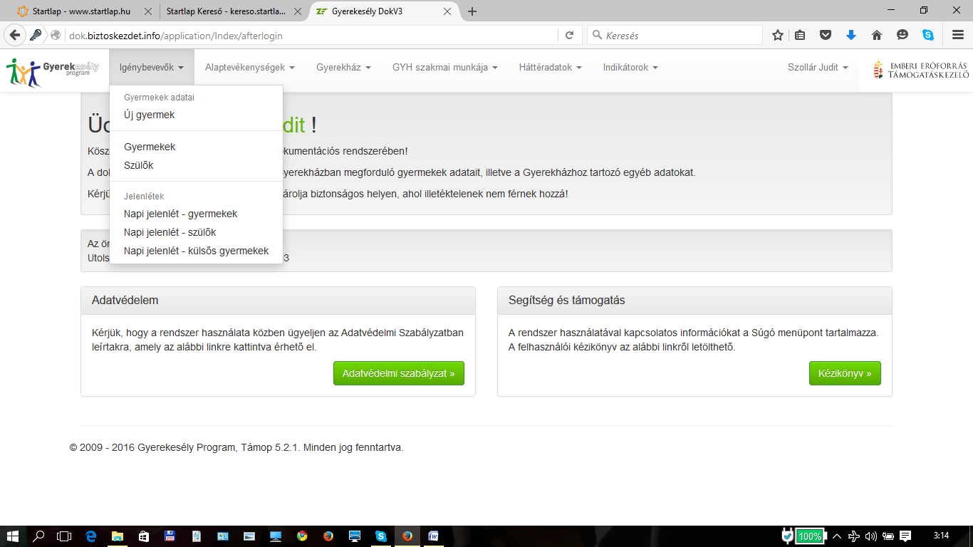

Alaptevékenységekkel kapcsolatos dokumentáció:

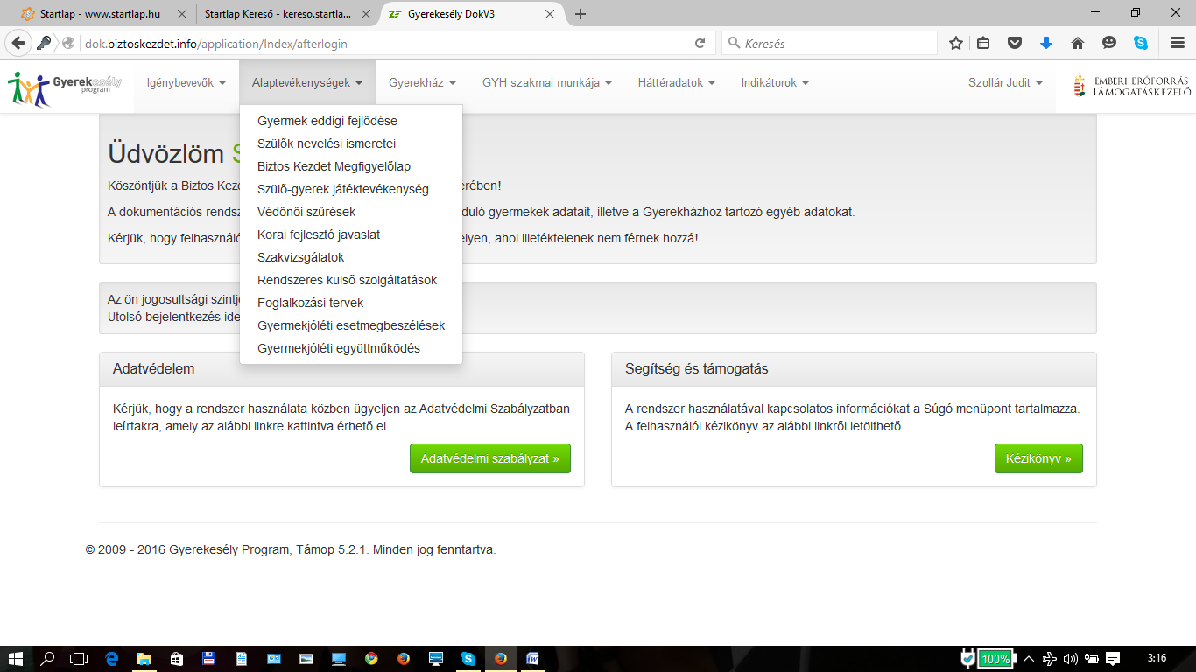

3.1 számú melléklet

Gyerekház dokumentáció:

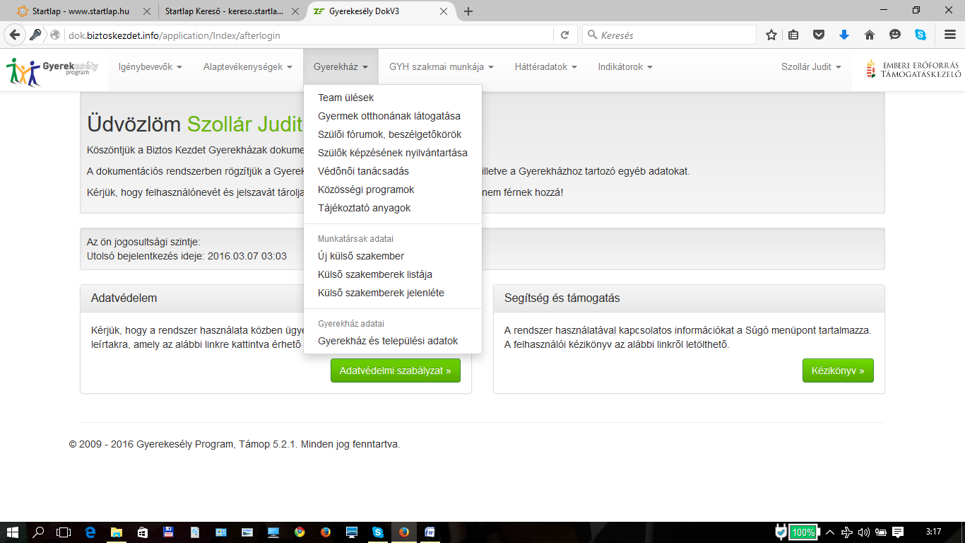

Szakmai munkával kapcsolatos dokumentáció:

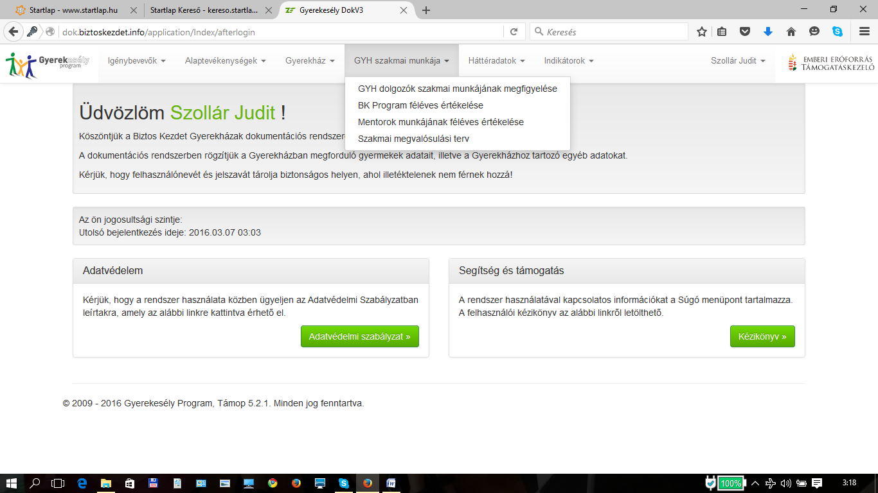

3.2 számú melléklet

Háttéradatok:

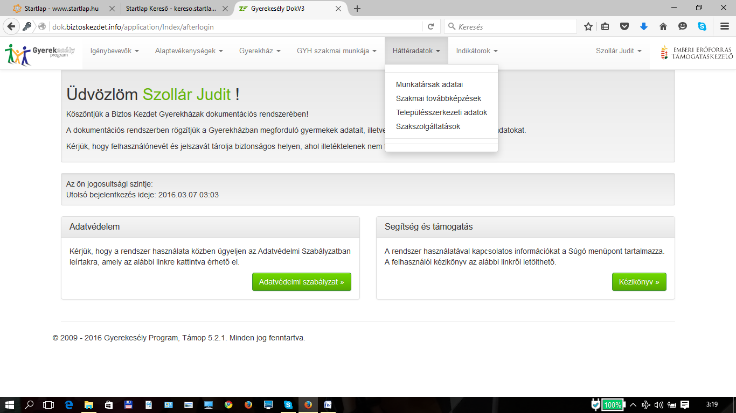

Indikátorok:

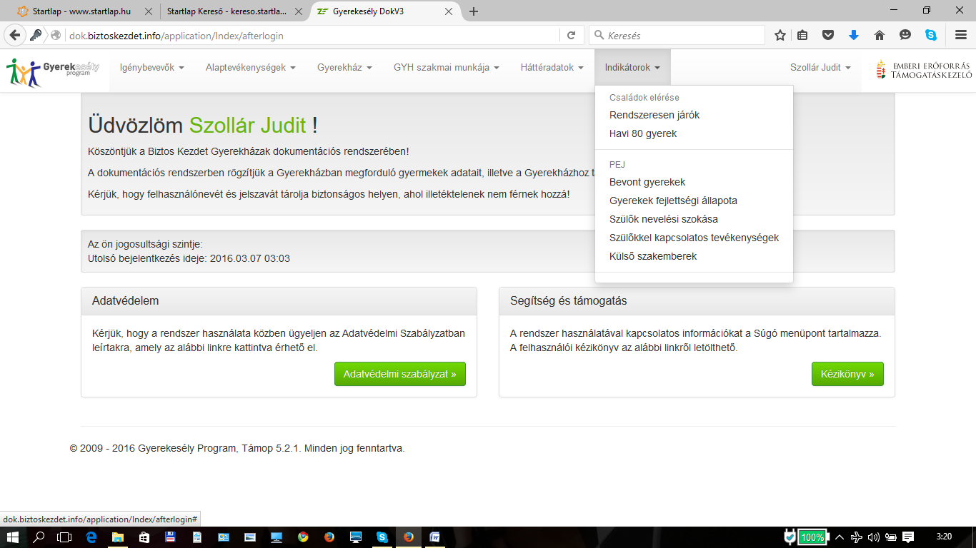

4. számú melléklet

** „Cserhaj” Biztos Kezdet Gyerekház, Törökszentmiklós **

**programjainak napi résztvevői**

***Törökszentmiklós, 2016 .03.07.***

|  |  |  |  |  |  |
| --- | --- | --- | --- | --- | --- |
|  | ***GYEREK NEVE*** | ***SZÜL. IDŐ.***  ***Vagy a gyermek életkora*** | ***ANYJA NEVE*** | ***LAKCÍM*** | ***A JELEN LÉVŐ FELNŐTT ALÁÍRÁSA*** |
|  |  |  |  |  |  |
|  |  |  |  |  |  |
|  |  |  |  |  |  |
|  |  |  |  |  |  |
|  |  |  |  |  |  |
|  |  |  |  |  |  |
|  |  |  |  |  |  |
|  |  |  |  |  |  |
|  |  |  |  |  |  |
|  |  |  |  |  |  |
|  |  |  |  |  |  |
|  |  |  |  |  |  |
|  |  |  |  |  |  |
|  |  |  |  |  |  |
|  |  |  |  |  |  |
|  |  |  |  |  |  |
|  |  |  |  |  |  |
|  |  |  |  |  |  |
|  |  |  |  |  |  |

5. számú melléklet

#### F:\bk_logo kicsi.jpg

#### „Cserhaj” Biztos Kezdet Gyerekház

#### Törökszentmiklós

#### HÁZIREND

#### Főbb tudnivalók és szabályok

#### **Nyitvatartási idő** A gyerekház nyilvántartási ideje munkanapokon 8-órától -12-13 óráig tart.

* **Az ellátott gyermekek köre**  
  A gyerekház többek között 0-5 éves korú gyermekeket fogad.
* **Gyerekek a gyerekházba csak szülővel vagy felnőtt/ nagykorú kíséretével látogathatnak**.
* **A házban minden eszköz a látogatók rendelkezésére áll, de a házból semmit elvinni nem szabad**.
* A játéktér területére a gyermekeknek csak cipő nélkül, a kísérőknek pedig vagy cipő nélkül vagy váltócipőt, lábzsákot használva szabad bemenni.
* A gyermekek cipőjüket és ruhájukat a erre a célra kialakított helyen (öltözőpad) kell hagyniuk.
* A játéktevékenység kötetlen, azonban a napi rendszeresség fontossága miatt az egyszeri étkezések minden nap azonos időben történnek, a különböző foglalkozások heti, napi rendszerességgel zajlanak.
* **Étkeztetés**  
    
  - A gyermekház dolgozó gondoskodik a gyermek étkeztetéséről, a szülővel történt egyeztetés alapján.  
  - A gyermekházat igénybe vevő szülő, törvényes képviselő köteles tájékoztatást adni a gyermek étkezésével kapcsolatosan kialakult egyéni szokásairól, esetleges élelmiszerallergiáról stb.
* **Napirend**  
    
  A gyermekház munkatárs az évszakhoz, a gyermek életkorához, fejlettségi szintjéhez igazodó rugalmas napirendet alakít ki, mely az étkezés, levegőzés, játék, gondozási tevékenység rendszeres napi teendőiből áll. Gondozótevékenysége során harmonikus légkört, balesetmentes, esztétikus környezetet biztosít a gyermekek számára. Ösztönzi a házba járók kreatív, önálló tevékenységét.

**Együttműködés a szülőkkel**  
  
- Az gyermekház munkatársa tevékenysége során folyamatosan együttműködik a szülőkkel.

* A szülők aktívan részt vesznek a gyerekház életében, kérdéseikkel bármikor fordulhatnak a gyerekház dolgozóihoz, véleményüket, javaslatukat és ötleteiket /akár a heti étrendre vonatkozóan is/ az ere a célra kialakított „ötletdobozban” helyezhetik el a hét bármely napján.  
    
  - A szülővel felmerülő bármilyen probléma vagy konfliktus keletkezésének észlelése esetén, az ellátást végző köteles azt jelezni a gyermekház vezetőjének, aki részt vesz a kompromisszum-kereső folyamatban.
* A szülő panaszával a gyermekház munkatársához fordulhat, aki a panaszt kivizsgálja és tájékoztatást ad a panasz orvoslásának más lehetséges módjáról.

**Gyermekekre vonatkozó óvó- védő előírások, szabályok:**

* Kérjük, hogy a gyermekek ékszereket, otthoni játékokat ne hozzanak be.
* A játszóházban hagyott, illetve hozott tárgyakért és az ezekkel okozott balesetekért nem vállalunk felelősséget!
* A gyermek életkorához és a játszóház kultúrájához nem illeszkedő tárgyakat, szúró, vágó, agresszivitást sugalló, fegyverszerű, ijesztő játékszereket, tárgyakat nem szabad behozni.
* Beteg, lázas, hasmenéses, hányós, illetve még lábadozó gyermek a többi gyermek egészségének megőrzése érdekében a gyerekházat nem látogathatja.
* A „Cserhaj” Biztos Kezdet Gyerekházban dolgozó munkatárs a balesetvédelmi feltételeket biztosítja. Baleset esetén a gyerekház munkatárs a szükséges elsősegély nyújtás elvégzése után bejegyzi a történteket egy balesetbejelentő füzetbe.
* A szülő vállalja, hogy együttműködik a gyermek megismerését szolgáló kérdőív kitöltésében és az időközben bekövetkezett változások regisztrálásában.
* A szülő hozzájárul, hogy az ellátás során a gyermek fejlődésének dokumentálására, belső használatra gyermekéről fénykép- és videofelvételek készüljenek.  
    
   A Házirend súlyos megsértése a szolgáltatásra kötött megállapodás felbontásával járhat.
* Kérjük óvja gyermekével együtt a gyerekház tulajdonát képező eszközöket, tárgyakat és ügyeljen a tisztaságra.
* A játékokat, berendezéseket szándékosan rongálók anyagi felelősséggel tartoznak az okozott kárért.

**TILOS!**

* A gyerekház egész területén tilos a **dohányzás.**
* Fertőző betegségben szenvedő, lázas, hasmenéses, hányós, illetve még lábadozó gyermek a többi gyermek egészségének megőrzése érdekében a gyerekházat nem látogathatja.
* **Kereskedelmi és reklám tevékenység** a házban nem folytatható.
* A gyerekházban sem élelmiszer-, sem ruhaosztásra nincs lehetőség.
* A gyerekházat látogató családok életéről **adat és információ a házból nem juthat ki,** a gyerekház dolgozóit szigorú titoktartási kötelezettség terheli, melynek megszegése súlyos következményekkel jár.